THIẾT KẾ MINH HOẠ 2
Bài 1: CÔNG BẰNG & QUYỀN CON NGƯỜI
(Dành cho học sinh lớp 3)
Thời lượng học: 3 tiết
Sau khi học xong bài học, học sinh có thể:
- Nêu được một số biểu hiện của đối xử công bằng và không công bằng.
- Nêu được ý nghĩa, tác dụng của việc đối xử công bằng.
- Chỉ ra được đối xử công bằng là một quyền của con người.
- Bày tỏ được thái độ đồng tình trước hành vi đối xử công bằng và không đồng tình trước hành vi thể hiện sự đối xử bất công.
- Thực hiện được một số quyền con người thông qua các hành vi biểu hiện sự công bằng và tôn trọng sự khác biệt..

Sau khi học xong bài học, học sinh có thể:
- Nêu được một số biểu hiện của công bằng.
- Giải thích được vì sao cần tôn trọng sự khác biệt.
- Liên hệ được công bằng và tôn trọng sự khác biệt đến vấn đề Quyền con người.
- Nêu được đặc trưng cơ bản của Quyền con người.
- Thực hành được một số việc làm tuân thủ quyền con người thông qua các hành vi biểu hiện sự công bằng và tôn trọng sự khác biệt.

KHỞI ĐỘNG
Trò chơi: Đuổi hình bắt chữ
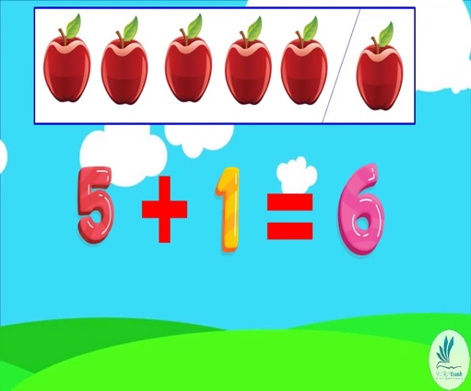
Là chữ gì?
KHÁM PHÁ
Hoạt động 1: Đọc câu chuyện dưới đây và trả lời câu hỏi:
BỮA TRƯA ĐẶC BIỆT
Minh bị dị ứng tôm. Mỗi khi ăn tôm, da của cậu mẩn ngứa, nổi các vết đỏ, rất khó chịu và cậu thường cảm thấy buồn nôn sau đó. Một lần, đi tham quan khu làng chài, cô giáo đã đặt món tôm nướng truyền thống ngon nổi tiếng ở nơi đây để cho các bạn lớp Minh trải nghiệm, cùng thưởng thức. Trong khi các bạn chờ đợi món tôm, Minh được nhà hàng chuẩn bị riêng cho bữa trưa đặc biệt, khác với các bạn khác. Hưng thấy vậy, tỏ ra khó chịu. Cậu nghĩ Minh đang được ưu ái hơn các bạn và như thế là không công bằng. Hưng nghĩ Minh phải ăn tôm nướng giống như các bạn khác hoặc các bạn khác ăn món giống như Minh mới là công bằng. Bạn Lan thì lại không nghĩ như vậy. Theo Lan, việc Minh ăn bữa trưa đặc biệt trong khi cả lớp cùng ăn món tôm nướng truyền thống của làng chài là công bằng với mọi người. Hùng và Lan tranh luận mãi với nhau, chẳng ai xuôi theo ý ai cả.
(Xuyến Chi)
- Em đồng tình với bạn Hưng hay bạn Lan? Vì sao?
- Nếu em là bạn Minh trong tình huống đó, em muốn được mọi người đối xử với mình như thế?
- Theo em, thế nào là đối xử công bằng? Thế nào là đối xử không công bằng?
Hoạt động 2: Thảo luận và trả lời câu hỏi: Tại sao cần đối xử công bằng?
Dựa vào câu chuyện Bữa trưa đặc biệt, em hãy:
- Nêu ít nhất 2 điều tốt đẹp mà việc đối xử công bằng có thể mang lại cho ai đó và cho mọi người xung quanh.
Việc bạn Minh ăn món riêng sẽ giúp bạn ấy tránh bị dị ứng, bạn ấy sẽ …
Đối xử công bằng giúp cho cuộc sống có thêm nhiều niềm vui…

- Nêu ít nhất 2 điều không hay do đối xử bất công gây nên cho ai đó và cho mọi người xung quanh.
Hoạt động 3: Liên hệ và chia sẻ những việc làm thể hiện sự đối xử công bằng và không công bằng
Hai chị em tớ cùng chia sẻ việc nhà với bố mẹ. Chị tớ rửa bát còn tớ lau bàn. Như vậy là công bằng.
Cả nhóm cùng làm việc cô giao mà có bạn không chịu làm, ỉ lại các bạn khác. Như thế là không công bằng!
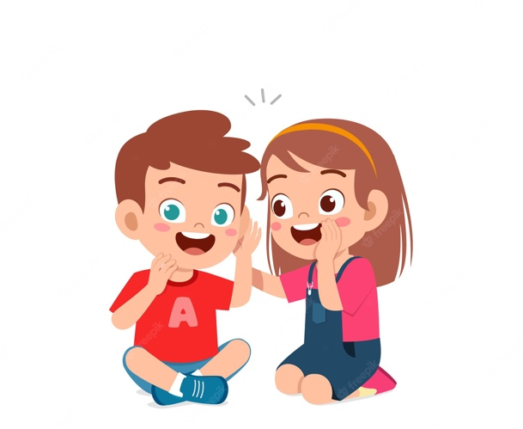
Đã bao giờ em bị đối xử không công bằng chưa? Khi ấy, em cảm thấy như thế nào?
CHIA SẺ
Chúng ta là con người. Tất cả chúng ta đều có quyền con người. Điều đó có nghĩa là tất cả chúng ta đều xứng đáng được đối xử công bằng.
Thật không may nếu ai đó bị đối xử không công bằng vì họ là ai, vì những đặc điểm cá nhân của họ hoặc vì tập tục, tôn giáo của họ. Đây được gọi là sự phân biệt đối xử. Quyền con người dựa trên sự không phân biệt đối xử - tức là không đối xử bất công với nhau vì sự khác biệt của mỗi người.

THỰC HÀNH - LUYỆN TẬP
Hoạt động 1. Bày tỏ ý kiến
Em đồng tình hoặc không đồng tình với ý kiến nào dưới đây? Tại sao?
- Cần đối xử công bằng với cả nam lẫn nữ.
- Người già yếu cần được đối xử như người trẻ khoẻ khi lên trên xe bus.
- Các bạn có dáng người nhỏ bé vẫn có quyền tham gia vào đội bóng của lớp.
- Học sinh khuyết tật không có quyền được học chung với các bạn khác.
- Dương là anh trai của Nhật nên Dương có quyền được chọn phần thưởng to hơn so với Nhật.
Hoạt động 2. Chọn từ thích hợp để điền vào chỗ trống
đảm bảo quan trọng bất công

Chúng ta nên tôn trọng sự khác biệt và đảm bảo rằng mọi người không bị đối xử …….(1)………. vì sự khác biệt. Được đối xử công bằng, bất kể một người khác biệt ra sao, là một phần ……...(2)……… của quyền con người. Quyền con người …….(3)…….. rằng mọi người đều được nhận được những thứ họ cần để có một cuộc sống an toàn và khoẻ mạnh.
VẬN DỤNG – SÁNG TẠO
Hoạt động 1. Chia sẻ trải nghiệm và suy nghĩ của em về việc chứng kiến ai đó đã đối xử công bằng hoặc không công bằng với người khác.
Đối xử với người khác nhau về màu da
Đối xử với người khác nhau về giới tính

Đối xử với người khác nhau về hoàn cảnh gia đình

Hoạt động 2. Vẽ một bông hoa với mỗi cánh hoa thể hiện điều tốt đẹp mà việc đối xử công bằng có thể mang lại.
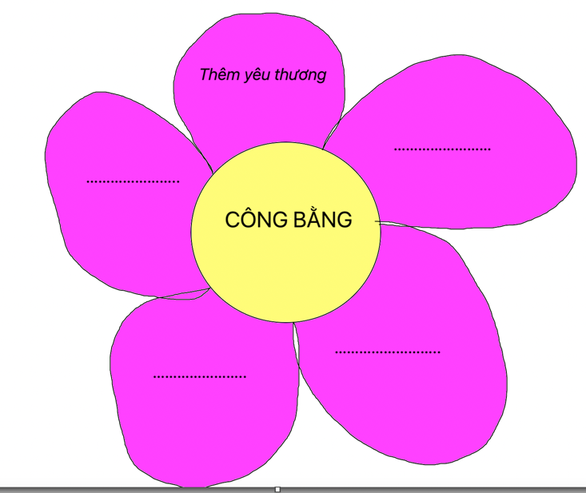

Hoạt động 3. Cùng nhau hát bài “Trái đất này là của chúng mình”
Câu hỏi: Câu hát “Màu da nào cũng quý cũng thơm” muốn nói lên điều gì?
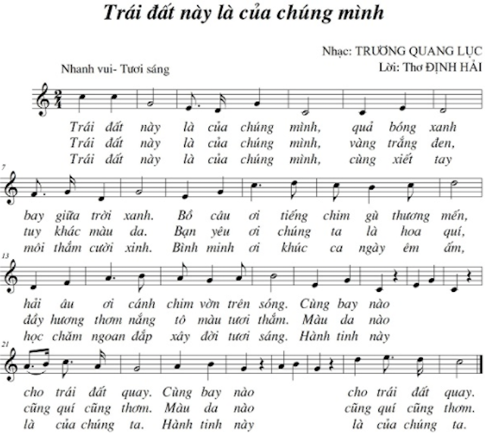

LỜI KHUYÊN
Em hãy đối xử với mọi người theo cách em muốn mọi người đối xử với em.

